1. Use case

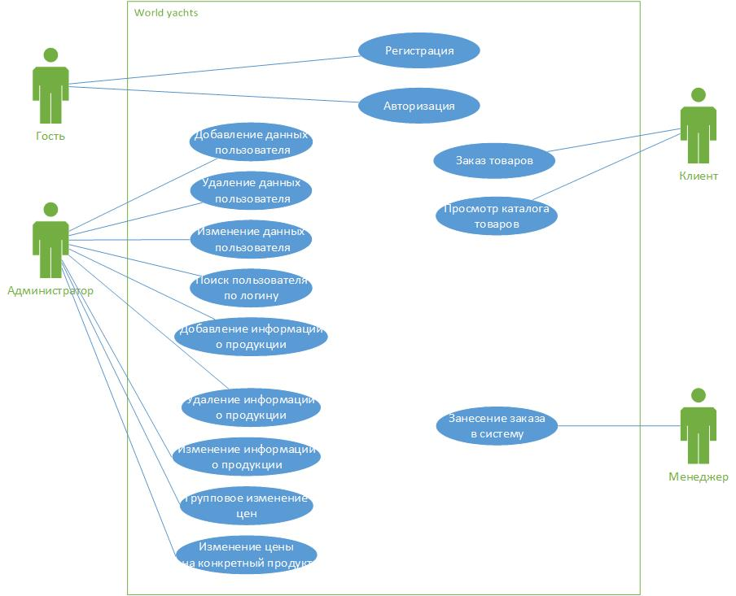

1. Спецификация

|  |  |  |
| --- | --- | --- |
| **Основной актор** | **Наименование** | **Формулировка** |
| Гость | Зарегистрироваться | Гость имеет возможность создать свою учетную запись, придумав логин и пароль |
| Гость | Авторизоваться | Гость, введя свой логин и пароль, имеет возможность зайти на свою ранее созданную учетную запись |
| Клиент | Заказ товаров | Клиент имеет возможность заказать товар в системе |
| Клиент | Просмотреть каталог товаров | Клиент имеет возможность просмотреть весь список товаров в системе |
| Менеджер | Занести заказ в систему | Менеджер имеет возможность занести товары клиентов в систему |
| Администратор | Добавить данные клиента | Администратор имеет возможность добавить данные нового клиента в систему |
| Администратор | Удалить данные клиента | Администратор имеет возможность удалить данные клиента в систему |
| Администратор | Изменить данные клиента | Администратор имеет возможность изменить данные клиента в систему |
| Администратор | Поиск клиента по логину | Администратор имеет возможность осуществлять поиск клиента в системе по его логину |
| Администратор | Добавить информацию о продукции | Администратор имеет возможность добавить информацию в систему о новом продукте |
| Администратор | Удалить информацию о продукции | Администратор имеет возможность удалить информацию о существующем продукте в системе |
| Администратор | Изменить информацию о продукции | Администратор имеет возможность изменить информацию о существующем продукте в системе |
| Администратор | Изменить цены группы товаров | Администратор имеет возможность изменять цены на товары групповым способом |
| Администратор | Изменить цены конкретного товара | Администратор имеет возможность изменять цену на один конкретный товар |

1. Диаграмма классов

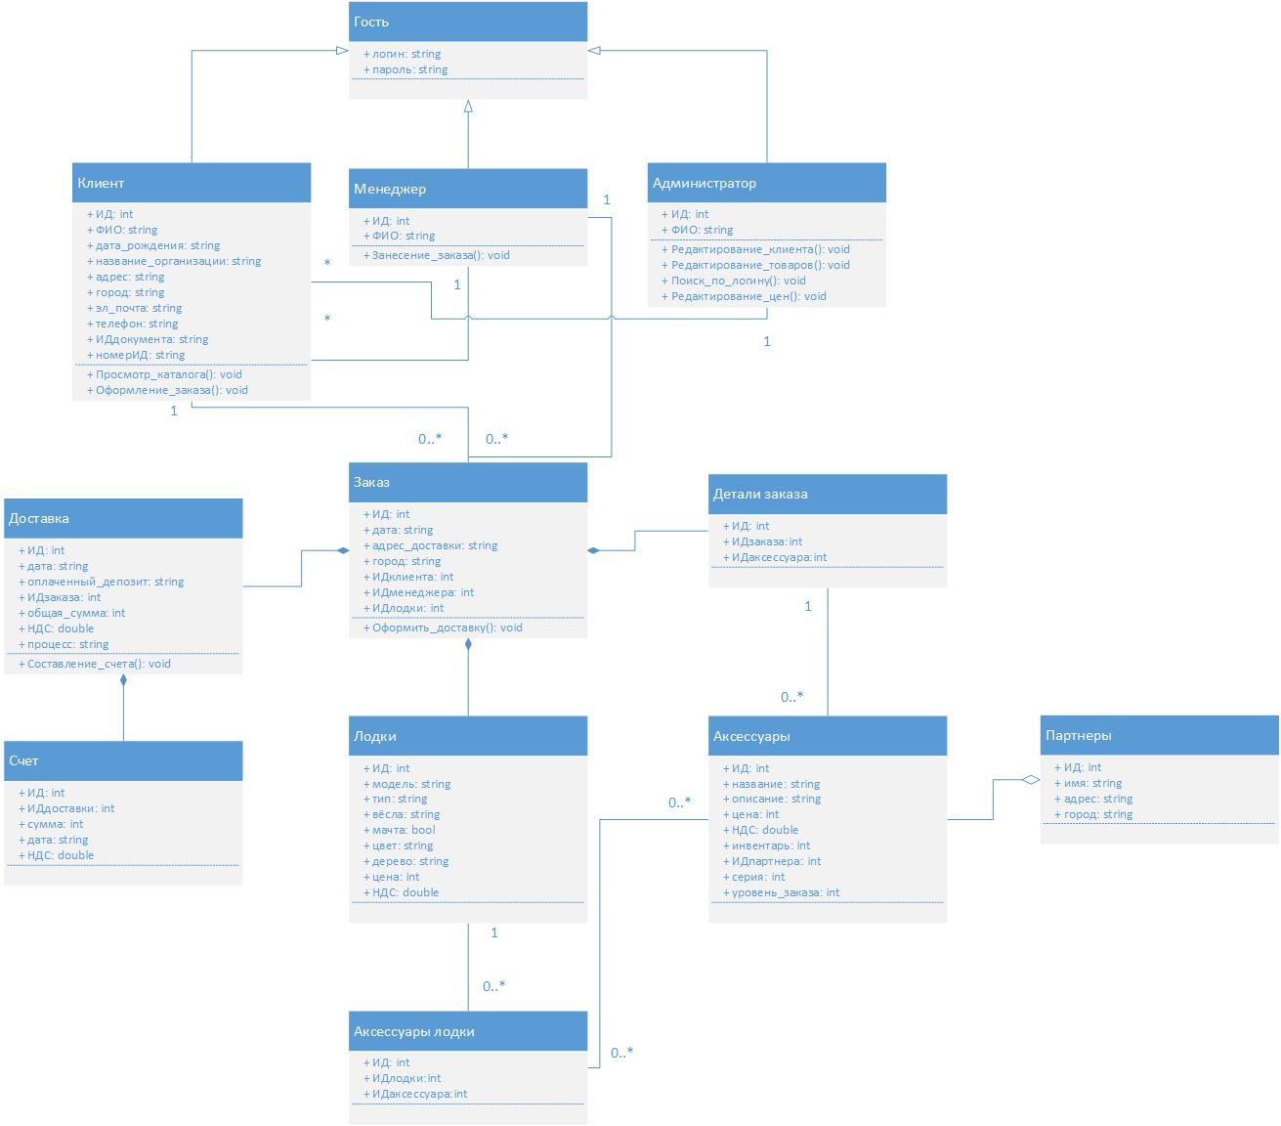

1. Диаграммы последовательности

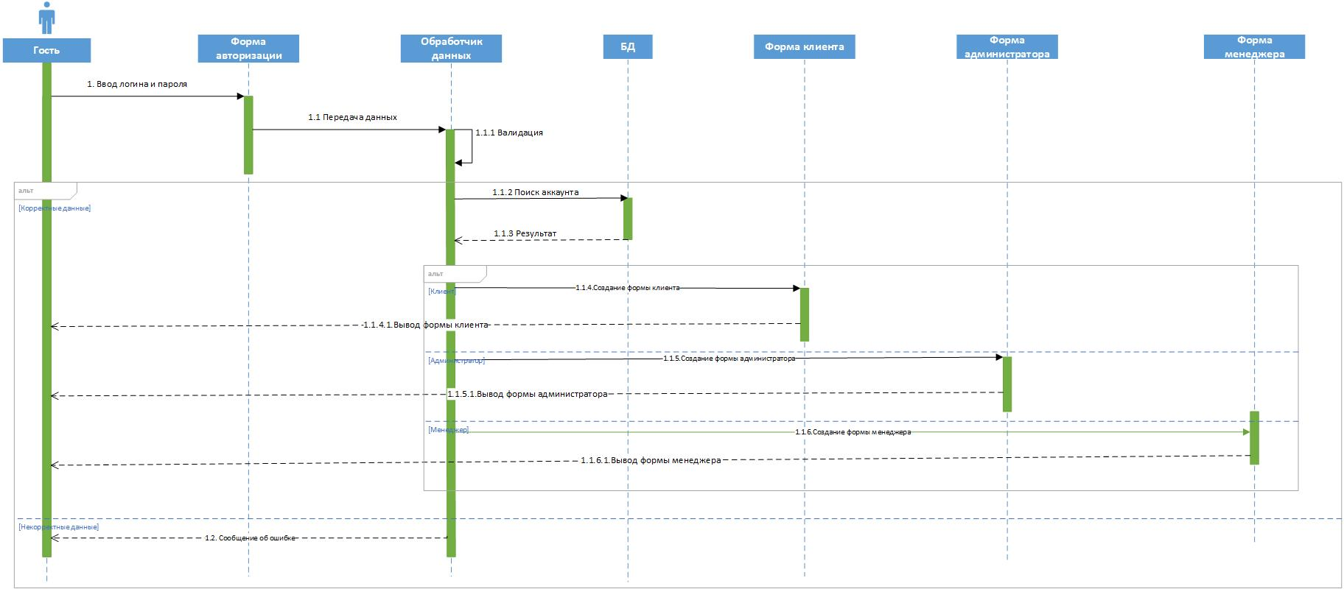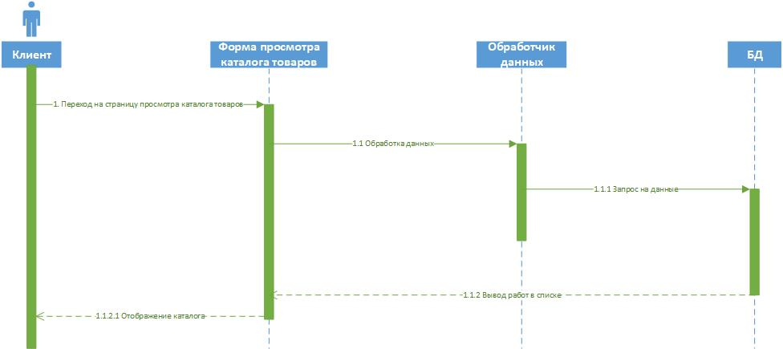

1. ER – диаграмма

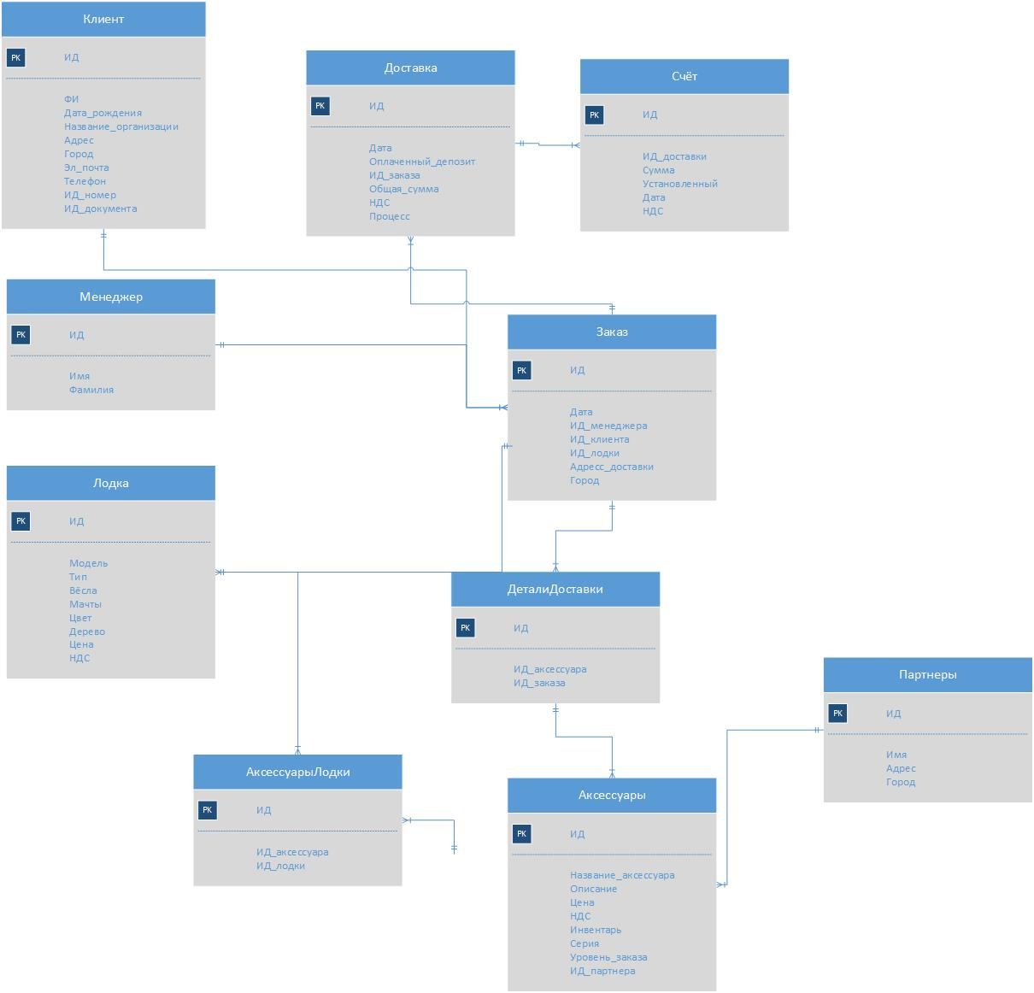

1. База данных

